| D:\UKTC\UKTC tempatets\Logo\UKTC-logo-color.png | **НАЦИОНАЛНА ПРОФЕСИОНАЛНА ГИМНАЗИЯ ПО КОМПЮТЪРНИ ТЕХНОЛОГИИ И СИСТЕМИ**  **гр.ПРАВЕЦ при ТЕХНИЧЕСКИ УНИВЕРСИТЕТ – СОФИЯ** |
| --- | --- |

**ДИПЛОМНА РАБОТА**

ДЪРЖАВЕН ИЗПИТ ЗА ПРИДОБИВАНЕ НА ТРЕТА СТЕПЕН НА ПРОФЕСИОНАЛНА КВАЛИФИКАЦИЯ – ЧАСТ ПО ТЕОРИЯ НА ПРОФЕСИЯТА

на

Ученик: ***Цветелин Весков Захариев***

ученик от 19324 (XII) клас

Тема: **Уеб сайт на червената книга**

**ПРОФЕСИОНАЛНО НАПРАВЛЕНИЕ:** 481 КОМПЮТЪРНИ НАУКИ

**ПРОФЕСИЯ:** 481020 СИСТЕМЕН ПРОГРАМИСТ

**СПЕЦИАЛНОСТ:** 4810201 СИСТЕМНО ПРОГРАМИРАНЕ

Ученик: ………………….. Ръководител: ………………………

*Тенчо Гочев*

Правец, 2024

# 3. Увод

Уебсайтът "Червената книга на България" служи като цялостна платформа, предоставяща достъп до информация, свързана с природното наследство на България, с особен акцент върху застрашените видове, усилията за опазване и данните за околната среда. Чрез този уебсайт потребителите могат да се потопят в богата информация, събрана от различни източници, допринасяйки за опазването и осведомяването за биоразнообразието на България.

Използвайки Django, уебсайтът дава възможност на потребителите да се отправят на пътешествие за изследване и изучаване, насочено към опазване на природното наследство на България за бъдещите поколения. Служейки като център за обмен на знания, уебсайтът играе ключова роля в насърчаването на опазването на екосистемите в България и насърчаването на широката информираност за застрашените видове в нашата страна.

В допълнение към основните си цели уебсайтът би могъл да включва интерактивни функции, като например форуми или инициативи за ангажиране на общността, които да насърчават сътрудничеството между хората, запалени по опазването на природата. Освен това интегрирането на мултимедийни елементи като видеоклипове, интерактивни карти и фотогалерии би могло да повиши ангажираността на потребителите и да осигури по-завладяващо учебно преживяване.

Освен това уебсайтът би могъл да изтъкне успешни истории и текущи проекти за опазване на природата в България, като вдъхнови посетителите и покаже положителното въздействие на целенасочените усилия за опазване на природата. Освен това включването на образователни ресурси, съобразени с различните възрастови групи, би могло да насърчи екологичната грамотност от ранна възраст, възпитавайки поколение от информирани и проактивни стопани на природата.

В обобщение, уебсайтът "Червената книга на България", задвижван от Django, служи не само като хранилище на ценна информация, но и като катализатор на колективни действия за опазване на природното наследство на България, гарантирайки неговото наследство за идните поколения.

## 3.1 Цели и очаквани резултати

Основните цели на уебсайта “Червената книга на България” са следните:

* Уебсайтът трябва да бъде интуитивен и лесен за навигация, като позволява на потребителите да получават достъп до информация без усилие.
* В платформата ще са налични снимки, имена и описания, съдържащи инициативи за опазване и данни за околната среда, за застрашените видове в България,.
* Чрез представяне на богатството на природното наследство на България и значението на усилията за опазване на природата уебсайтът има за цел да повиши осведомеността на широката общественост.

Очакваните резултати от проекта включват:

* Повишаване на достъпността: Уебсайтът ще направи ценната информация лесно достъпна за широка аудитория, включваща изследователи, политици, студенти и широката общественост.
* Ангажираност на общността: Чрез интерактивни функции и възможности за сътрудничество платформата има за цел да насърчи чувството за общност сред потребителите, запалени по опазването на околната среда.

## 3.2 *Общи сведения за HTML, CSS и fornt-end технологии, общи сведения за Django, общи сведения за бази данни*

### 3.2.1 HTML

"HTML (Hypertext Markup Language - език за маркиране на хипертекст)" е стандартният език за маркиране за създаване на уеб страници и уеб приложения.

***Фигура 3.2.1 - HTML 5 логото***

Документът е като пъзел, съставен от различни части, наречени HTML елементи. Тези елементи имат специални имена и символи, като <html>. Те помагат за организирането и проектирането на уеб страници, като оформят текст и добавят функции като заглавия и връзки. HTML елементите често идват по двойки, като <h1> и </h1>.

HTML кодът е написан в текстови редактори и се записва във файлове с имена, завършващи с .html или .htm. След това тези файлове се качват на сървъри. Когато отворите уебсайт във уеб браузър, той чете HTML кода и показва уебсайта на екрана ви. HTML кодът включва инструкции за браузъра как да показва уебсайта, като например какъв тип страница е и как да показва текста. Браузърът не показва самия HTML код, той показва само уебсайта след обработка на кода.

Първата версия на HTML е написана от Тим Бърнърс-Лий през 1993 г. Оттогава насам са създадени много различни версии на HTML. Най-широко използваната версия през 2000 г. е HTML 4.01, която става официален стандарт през декември 1999 г.

Друга версия, XHTML, представлява преработка на HTML като език XML. XML е стандартен език за маркиране, който се използва за създаване на други езици за маркиране. Днес се използват стотици XML езици, включително GML (Geography Markup Language), MathML, MusicML и RSS (Really Simple Syndication). Тъй като всеки от тези езици е написан на общ език (XML), тяхното съдържание може лесно да се споделя в различни приложения. Това прави XML потенциално много мощен и не е изненадващо, че W3C ще създаде XML версия на HTML (отново наречена XHTML). XHTML става официален стандарт през 2000 г., а през 2002 г. е актуализиран. XHTML е много подобен на HTML, но има по-строги правила. Строгите правила са необходими за всички XML езици, защото без тях оперативната съвместимост между приложенията би била невъзможна.

### 3.2.2 CSS

**CSS** (**Cascading Style Sheets**) е език за описание на стилове (език за стилови файлове, style sheet language) – използва се основно за описание на онлайн представянето на уеб базиран документ, който написан на език за маркиране. Най-често се използва допълнително към чистия HTML, но се прилага и върху XML уеб страници и документи. Спецификацията на CSS официално се поддържа от W3C.

***Фигура 3.2.2 - CSS 3 логото***

CSS кодът се състои от поредица от правила, всяко от които се състои от селектор, който се използва за определяне на елемента от кода на езика на маркиране, който се стилизира, и една или повече декларации. Всяка декларация се състои от свойство и стойност. Например едно правило, което включва селектора "p", може да се използва за определяне на стилизацията, прилагана към всички параграфи. Селекторът може да бъде последван от свойство за задаване на цвета на текста (напр. color: red) и свойство за управление на подравняването на текста (напр. text-align: center). За CSS се казва, че е "каскаден", тъй като правилата за стилизиране, съдържащи се в CSS кода, преминават каскадно от едно към друго в йерархичен ред, при който правилата за стилизиране, кодирани по-високо, имат предимство пред правилата, които са по-ниско в кода

### 3.2.3 Frontend технологии

Технологиите за фронтенд се отнасят до технологиите и инструментите, използвани за изграждане и проектиране на потребителския интерфейс (UI) и потребителското изживяване (UX) на даден уебсайт или уеб приложение. Разработката на Frontend технологии се фокусира върху клиентската страна на уеб разработката, където потребителите взаимодействат директно с приложението в своите уеб браузъри.

Ключови фронт енд технологии:

**HTML** (Hypertext Markup Language): HTML е стандартният език за маркиране за създаване на структура и съдържание на уеб страници. Той осигурява основата за показване на текст, изображения, формуляри и други елементи на уеб страница.

**CSS** (каскадни таблици със стилове): CSS се използва за стилизиране и форматиране на външния вид на HTML елементите в уеб страница. Той позволява на разработчиците да определят цветове, шрифтове, оформление и други визуални аспекти, за да подобрят дизайна и потребителското изживяване.

**JavaScript**: JavaScript е език за програмиране, който позволява динамични и интерактивни функции на уеб страниците. Той позволява на разработчиците да манипулират HTML и CSS, да обработват потребителски събития, да извършват изчисления и да комуникират със сървъри асинхронно (AJAX).

JavaScript, често съкращаван като JS, е език за програмиране и основна технология на уеб, наред с HTML и CSS. 99% от уебсайтовете използват JavaScript от страна на клиента за поведението на уебстраниците.

Уеб браузърите разполагат със специален JavaScript енджин, който изпълнява клиентския код. Тези двигатели се използват и в някои сървъри и различни приложения. Най-популярната система за изпълнение за използване извън браузъра е Node.js.

JavaScript е език от високо ниво, често компилиран в режим "just-in-time", който отговаря на стандарта ECMAScript. той има динамично типизиране, обектна ориентация, базирана на прототипи, и първокласни функции. Той е многопарадигмен, като поддържа стилове на програмиране, базирани на събития, функционални и императивни. Разполага с приложни програмни интерфейси (API) за работа с текст, дати, регулярни изрази, стандартни структури от данни и модела на обекта на документа (DOM).



***Фигура 3.2.3.1 - Javascript логото***

Frontend Frameworks/библиотеки: Фронт енд фреймуърк и библиотеките предоставят предварително написан код и компоненти, за да се рационализира процесът на разработка и да се поддържа последователност в различните проекти. Примери:

* React: JavaScript библиотека за изграждане на интерактивни потребителски интерфейси. Тя позволява на разработчиците да създават компоненти на потребителския интерфейс за многократна употреба и да управляват ефективно състоянието на приложението.

***Фигура 3.2.3.2 - React логото***

* Bootstrap: популярна CSS рамка за изграждане на отзивчиви и ориентирани към мобилните устройства уебсайтове. Тя предоставя решетъчна система, типография, форми, бутони и други компоненти на потребителския интерфейс, за да ускори разработването и да осигури последователност в дизайна.

***Фигура 3.2.3.3 - Bootstrap логото***

### 3.2.4 Django

 ***Фигура 3.2.4 - Django и Python лого***

Django е уеб фреймуърк на Python от високо ниво, която насърчава бързото разработване и изчистения, прагматичен дизайн. Създадена от опитни разработчици, тя се грижи за голяма част от трудностите на уеб разработката, така че може да се съсредоточи върху писането на приложението си, без да се налага да изобретява колелото отново. Той е безплатен и с отворен код.

Малко история:

През есента на 2003 г. Django се заражда, когато уеб програмистите във вестник Lawrence Journal-World Адриан Холовати и Саймън Уилисън избират Python за свое оръжие при разработката на уеб приложения. Когато се впускат в създаването на приложения, те откриват, че се нуждаят от надеждна рамка, която да рационализира работния им процес. Джейкъб Каплан-Мос, който се присъединява към екипа в ранните дни на Django, добавя своя експертен опит към микса.

Не след дълго Django започва да се оформя, черпейки вдъхновение от елегантността на Python и новаторския дух на своите създатели. През юли 2005 г. Django прави своя публичен дебют, излизайки в светлината на прожекторите под BSD лиценз. Но защо името Django? То отдава почит на легендарния китарист Джанго Райнхард, чийто пионерски дух резонира дълбоко с Адриан Холовати, самият той почитател на джаз китарата.

Тъй като Django набира популярност, създателите му осъзнават необходимостта от специална организация, която да ръководи развитието му в бъдеще. Така през юни 2008 г. се появява софтуерната фондация Django (DSF), на която е поверено управлението на тази рамка.

Пътят на Django въплъщава естеството на сътрудничеството в общността с отворен код, където креативността, страстта и отдадеността се обединяват, за да създадат нещо по-голямо от сбора на частите му. Днес Django продължава да се развива, давайки възможност на разработчиците от цял свят да създават уеб приложения с бързина, елегантност и ефективност.

### 3.2.5 Бази данни

Базите данни, по-специално SQL базите данни (Structured Query Language), са основни компоненти при разработването на софтуер и управлението на данни. Те осигуряват структуриран и ефективен начин за съхраняване, управление и извличане на данни. SQL базите данни следват релационния модел, като организират данните в таблици с редове и колони, и използват SQL за заявки и манипулиране на данни.

Основни компоненти на SQL базите данни:

* Таблици: Таблиците са основните структури в SQL базите данни, които представляват същности или обекти в реалния свят. Всяка таблица се състои от редове (записи) и колони (полета), като всяка колона представлява специфичен атрибут на данните.
* Схема: Схемата определя структурата на базата данни, включително таблиците, техните колони, типовете данни, ограниченията и връзките между таблиците. Тя осигурява целостта и последователността на данните в базата данни.
* Запитвания: SQL (Структуриран език за заявки) се използва за извършване на различни операции с базата данни, като извличане на данни (SELECT), вмъкване на нови записи (INSERT), актуализиране на съществуващи записи (UPDATE) и изтриване на записи (DELETE). SQL заявките позволяват ефективно и прецизно манипулиране на данните.
* Ограничения: Ограниченията налагат правила и условия върху данните, за да се поддържа тяхната цялост и последователност. Обичайните ограничения включват първични ключове, външни ключове, уникални ограничения и контролни ограничения.
* Индекси: Индексите са структури от данни, които подобряват скоростта на операциите за извличане на данни, като позволяват бързо търсене на стойности в таблица. Те се създават върху една или повече колони и могат значително да подобрят производителността на често търсените данни.
* Транзакции: Транзакциите осигуряват атомичност, последователност, изолираност и дълготрайност (ACID свойства) на операциите в базата данни. Транзакцията представлява единица работа, която трябва да се изпълни изцяло или изобщо да не се изпълни, като се гарантира целостта на данните в случай на грешки или едновременен достъп.

### 3.2.5.1 Postgres базата данни

PostgreSQL е мощна система за обектно-релационни бази данни с отворен код, която се разработва активно повече от 35 години и си е спечелила добра репутация за надеждност, устойчивост на функциите и производителност.



***Фигура 3.2.5.1: PostgreSQL логото***

PostgreSQL се предлага с много функции, които помагат на разработчиците да създават приложения, на администраторите да защитават целостта на данните и да изграждат среди, устойчиви на грешки, както и да управляват данните, независимо колко голям или малък е наборът от данни. Освен че е безплатна и с отворен код, PostgreSQL е с много възможности за разширяване. Например можете да дефинирате свои собствени типове данни, да изграждате потребителски функции, дори да пишете код от различни езици за програмиране, без да прекомпилирате базата данни!

PostgreSQL се опитва да спазва стандарта SQL, когато това не противоречи на традиционните функции или може да доведе до лоши архитектурни решения. Много от функциите, изисквани от стандарта SQL, се поддържат, макар понякога с леко различен синтаксис или функция. С течение на времето може да се очаква по-нататъшно придвижване към съответствие. Към версия 16, издадена през септември 2023 г., PostgreSQL отговаря на поне 170 от 179-те задължителни характеристики за съответствие с ядрото на SQL:2023.

# 

# 

# 4. Основна част

## 4.1 Преглед на съществуващи подобни уеб сайтове

**Уебсайтът** [**http://e-ecodb.bas.bg/rdb/en/**](http://e-ecodb.bas.bg/rdb/en/)

Дигитална версия на Червената книга на Република България - ценен източник за определяне и опознаване на застрашените и изчезващи видове в границите на страната ни. Въпреки че уебсайтът може да е с по-стар дизайн и да не е толкова удобен за ползване, колкото съвременните платформи, той остава важно хранилище за информация за биологичното разнообразие на България.

Въпреки оформлението си, уебсайтът предлага достъп до подробни профили на различни застрашени растения, животни и гъби, като предоставя научни класификации, карти на разпространение и информация за основните заплахи, пред които са изправени тези видове. Освен това той предоставя образователни ресурси за повишаване на осведомеността относно опазването на биологичното разнообразие и важността на защитата на застрашените видове.

Въпреки че навигирането в уебсайта може да изисква известно търпение, той остава важен инструмент за изследователи, политици, природозащитници и широката общественост, които се интересуват от изучаването на застрашените видове в България и допринасят за тяхното опазване и съхранение.

***Фигура 4.1.1: Заглавната страница на уебсайта.***

*“Богатството на българския фитогенфонд, отнесено към сравнително малката територия на страната, е значително. Съвременната цивилизация, обаче, има своята цена. Или по-скоро „цени“! Една от тях е тази, която плащаме, като унищожаваме растителните видове и растителността. Азбучна истина е какво дават растенията на останалата част от биотата и на хората (които също са част от нея) – кислород – т.е. живот. Нашето желание да допринесем за опазването на българската природа се илюстрира от съдържанието на „Червена книга на България, том 1. Растения и гъби“. На оценка по международно приети критерии са подложени над 800 вида семенни растения, мъхове, папрати, водорасли, гъби. Ако коментираме това число като процент от общото богатство на горните групи, тя е незначителна. Ако коментираме заплахите и тенденциите, застрашаващи растителното разнообразие, меко казано тя е предупреждаваща. Искаме да вярваме, че в следващите издания броят на застрашените видове ще намалява. Ще успеем ли?”* - ***Цитат от предговора предоставен в един от първите раздели на сайта.***

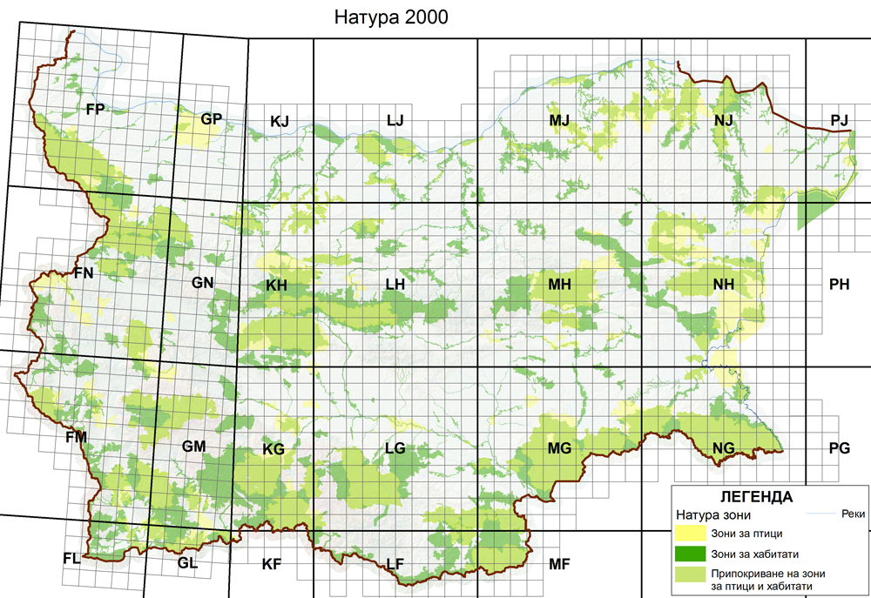

***Фигура 4.1.2: Една от картите предоставени на сайта.***



***Фигура 4.1.3: Илюстрация на скален лопен (застрашено растение)***

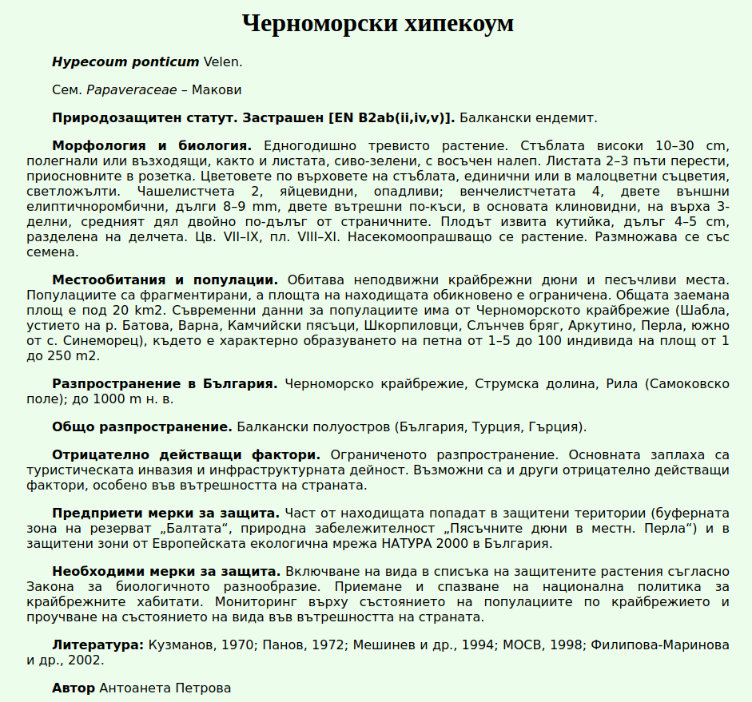

***Фигура 4.1.4: Описание на растителен вид от сайта.***

## 4.2 Избор на технологии за разработване на уеб сайта

Като софтуерен разработчик, който създава уебсайт, подобен на **Червената книга на Република България**, внимателно подбрах технологичния стек, за да се уверя, че той отговаря на изискванията на проекта ефективно и ефикасно. Нека се задълбочим в причините, поради които избрах HTML, CSS, Bootstrap, Django и PostgreSQL за това начинание:

1. **HTML (HyperText Markup Language**):
   * HTML е гръбнакът на уеб разработката, който осигурява структурата и съдържанието на уеб страниците.
   * Неговата простота и повсеместна употреба го правят идеален избор за създаване на основната рамка на уебсайта, включително оформление, заглавия, параграфи и списъци.
2. **CSS (Cascading Style Sheets**):
   * CSS допълва HTML, като определя визуалното представяне на уеб страниците, включително цветове, шрифтове, оформления и анимации.
   * Гъвкавостта му позволява прецизно персонализиране и оформяне на стила, за да се подобри потребителското изживяване и да се направи уебсайтът визуално привлекателен.
   * Като отделя съдържанието от представянето, CSS спомага за чист и поддържан код, което е от решаващо значение за проект от такъв мащаб.
3. **Bootstrap**:
   * Bootstrap е популярна front-end рамка, която предоставя предварително разработени компоненти и стилове за изграждане на адаптивни и удобни за мобилни устройства уебсайтове.
   * Нейната богата библиотека от компоненти на потребителския интерфейс, като например навигационни ленти, бутони, форми и модалности, ускорява разработването и осигурява последователност в целия уебсайт.
   * Решетъчната система на Bootstrap опростява дизайна на оформлението и се адаптира безпроблемно към различни размери на екрана, като подобрява използваемостта и достъпността за потребителите на различни устройства.
4. **Django**:
   * Django е уеб рамка на Python от високо ниво, известна със своята простота, мащабируемост и сигурност.
   * Нейните вградени функции, като ORM (Object-Relational Mapper), маршрутизиране на URL адреси, механизъм за шаблониране и интерфейс за администриране, рационализират разработването на уеб сайтове и намаляват броя на шаблонните кодове.
   * Django следва принципа DRY (Don't Repeat Yourself - не се повтаряй), като насърчава повторното използване и поддържането на кода, което е от съществено значение за управлението на уебсайт, базиран на бази данни, какъвто е проектът Red Book.
   * Неговите надеждни функции за сигурност, включително вградена защита срещу често срещани уязвимости като SQL инжектиране и крос-сайт скриптиране (XSS), гарантират целостта и поверителността на потребителските данни.
5. **PostgreSQL**:
   * PostgreSQL е мощна система за управление на релационни бази данни (RDBMS) с отворен код, известна със своята надеждност, производителност и мащабируемост.
   * Поддръжката на усъвършенствани функции на SQL, ограничения на целостта на данните и управление на транзакциите я прави подходяща за управление на сложни връзки с данни и заявки, присъщи на видова база данни.
   * Разширяемостта на PostgreSQL позволява интегрирането на специализирани разширения или плъгини за подобряване на функционалността, като например възможности на ГИС (географска информационна система) за картографиране на разпространението на видовете.
   * Нейната активна общност и екосистема от инструменти осигуряват цялостна поддръжка и ресурси за администриране на бази данни, оптимизиране и отстраняване на неизправности.

В обобщение, избраният технологичен стек използва силните страни на всяка технология, за да създаде стабилен, гъвкав и удобен за ползване уебсайт за каталогизиране и опазване на застрашени видове. От основополагащата структура, осигурена от HTML и CSS, до бързото разработване, улеснено от Bootstrap и Django, в съчетание с надеждността и мащабируемостта на PostgreSQL за управление на данни, този технологичен стек е добре подготвен да посрещне ефективно предизвикателствата на проекта "Червена книга".

## 4.3 Проектиране на уеб сайта

### 4.3.1 Първа (landing) страница

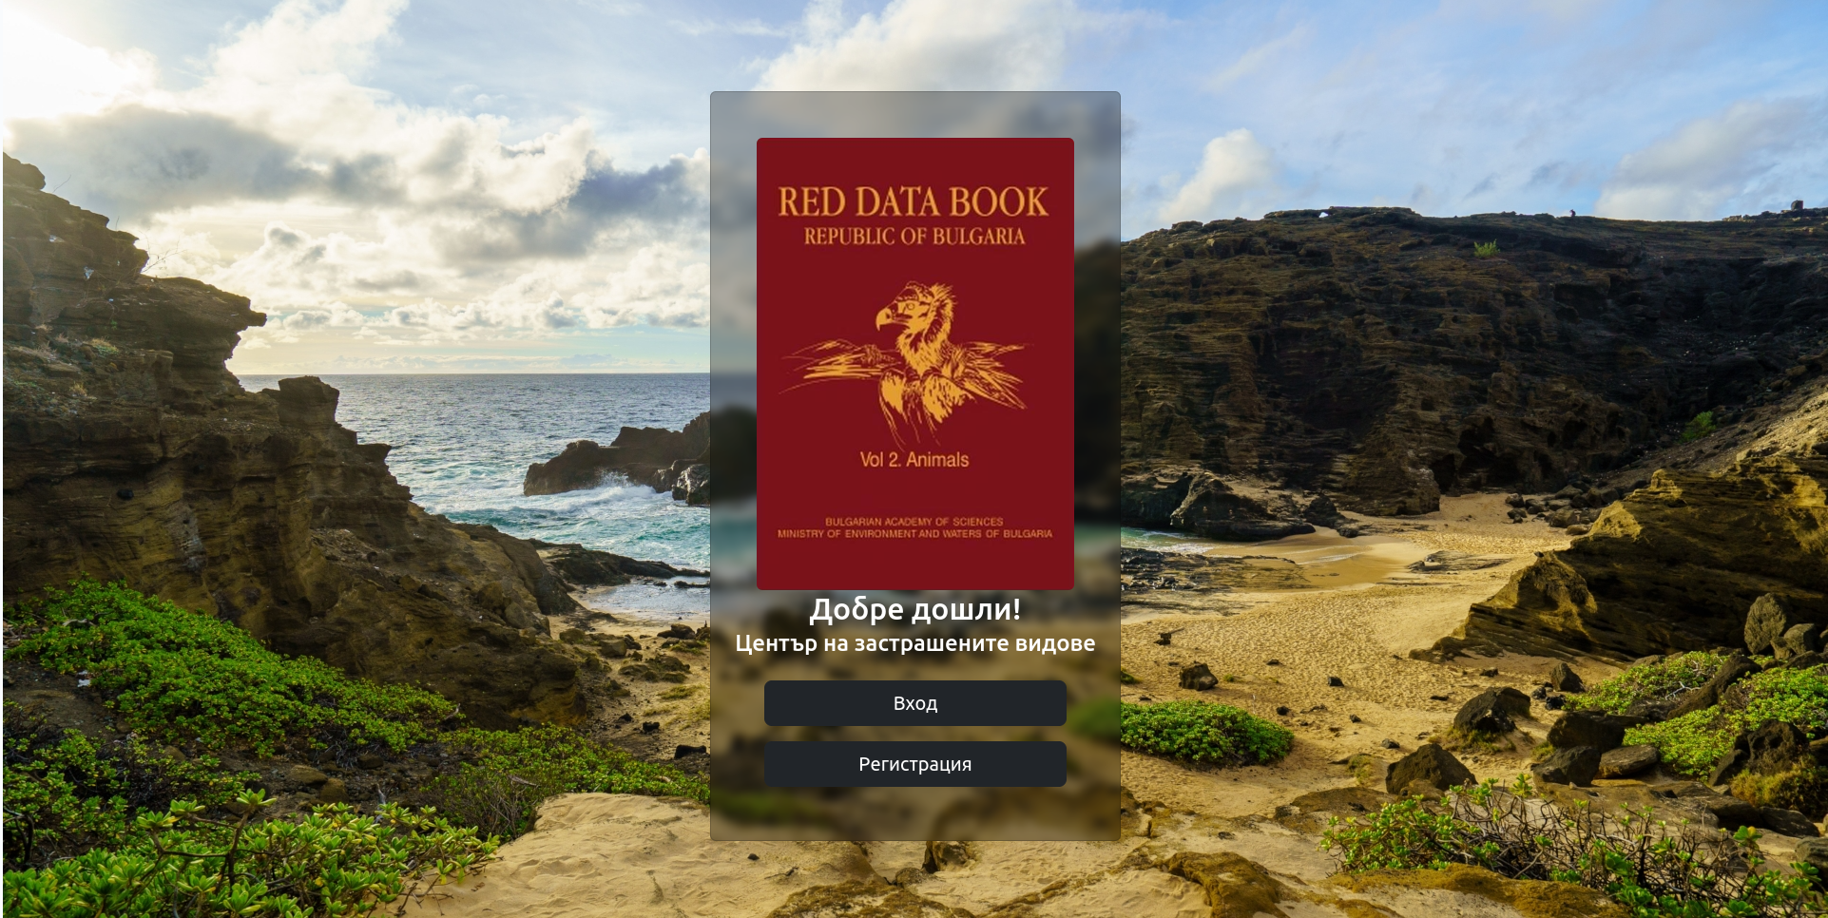

***Фигура 4.3.1.1: Първата страница***

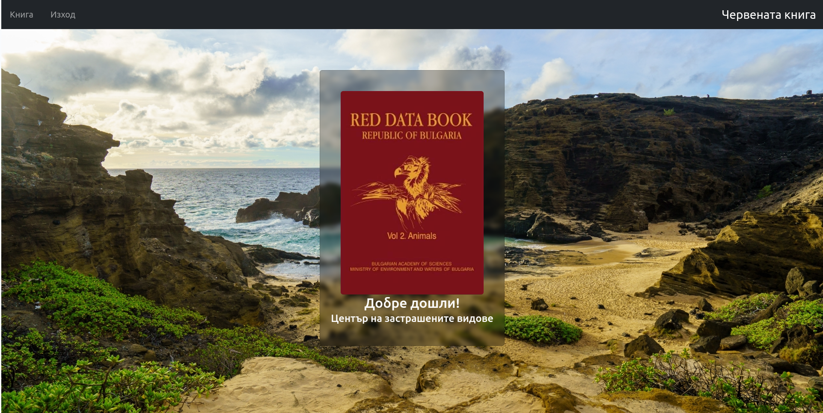

***Фигура 4.3.1.2: Първата страница при активна потребителска сесия***

* Статични файлове: Използва статични файлове, като CSS и файлове с изображения.
* Потребителски CSS: 'general_style.css'.
* Заглавие: Заглавието на страницата е "Червена книга" (Red Book).
* Обработка на удостоверяването: Показва лента за навигация, ако потребителят е удостоверен.
* Съдържание:
  + Съдържа елемент карта с изображение, заглавие и подзаглавие.
  + Източникът на изображението е зададен на "red-book.jpg" от статични файлове.
  + Показва съобщение за добре дошли и център за застрашени видове.
  + Ако потребителят не е удостоверен, предоставя опции за влизане или регистрация.
  + Поведение: Използва Bootstrap JavaScript за интерактивни елементи и отзивчиво поведение.

{% load static %}

<!DOCTYPE html>

<html lang="bg" class="h-100">

<head>

<meta charset="UTF-8">

<meta http-equiv="X-UA-Compatible" content="IE=edge">

<meta name="viewport" content="width=device-width, initial-scale=1.0">

<link rel="stylesheet" href="https://cdn.jsdelivr.net/npm/bootstrap@5.3.0-alpha3/dist/css/bootstrap.min.css">

<script src="https://cdn.jsdelivr.net/npm/bootstrap@5.3.0-alpha3/dist/js/bootstrap.bundle.min.js"></script>

<link rel="stylesheet" href="{% static 'CSS/general_style.css' %}">

<title>Червена книга</title>

</head>

<body class="bg-site-landing">

{% if user.is_authenticated %}

{% include 'navbar.html' %}

{% endif %}

<div class="row justify-content-center py-5 text-center m-5">

<div class="col col-md-5 col-lg-4 col-xl-3 d-flex align-content-stretch">

<div class="card rounded p-5 bg-dark-transp-30">

<img class="card-img-top rounded" src="{% static 'Images/red-book.jpg' %}" alt="Заглавие">

<h2 class="card-title text-white"> Добре дошли! </h2>

<h4 class="card-subtitle text-nowrap align-self-center text-white">Център на застрашените видове</h4>

{% if not user.is_authenticated %}

<a class="btn btn-lg btn-dark m-2 mt-4" href="{% url 'login' %}">Вход</a>

<a class="btn btn-lg btn-dark m-2" href="{% url 'register' %}">Регистрация</a>

{% endif %}

</div>

</div>

</div>

</body>

</html>

***Фигура 4.3.1.3: Код за страницата (Django template).***

### 4.3.2 Страници за влизане и регистрация

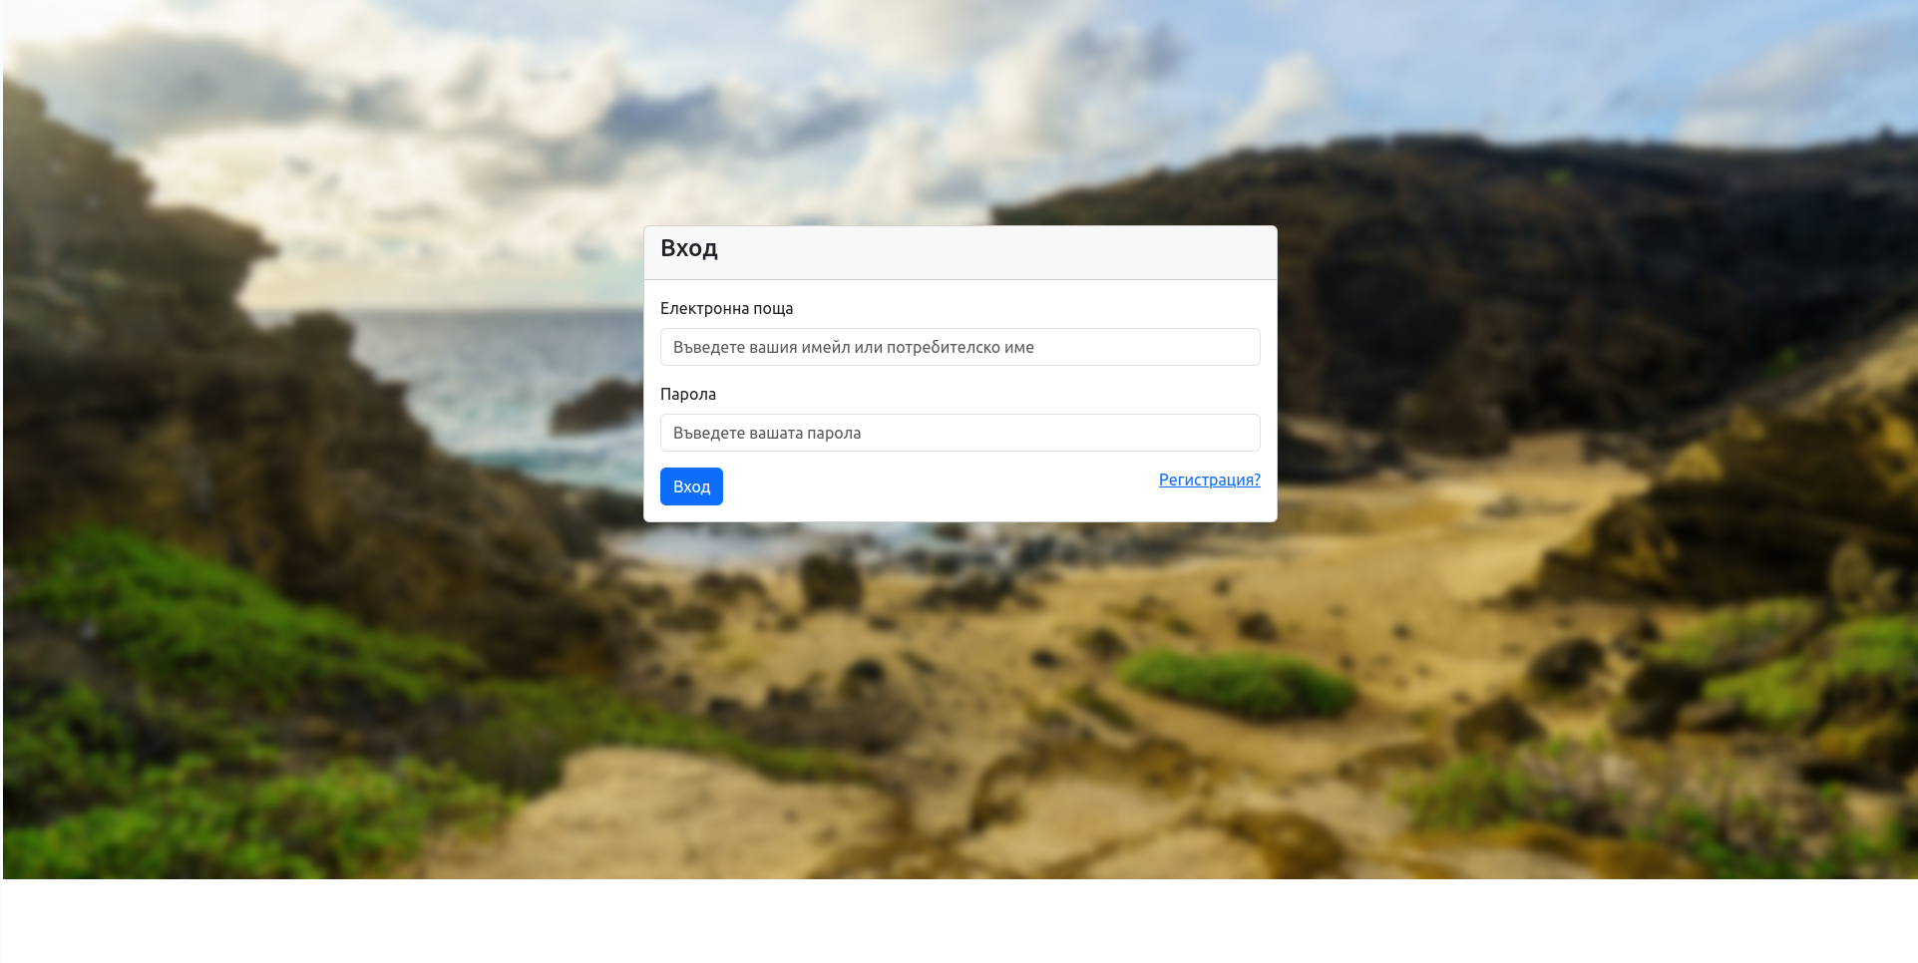

***Фигура 4.3.2.1: Страница за вход***

* Статични файлове: Използва статичен CSS файл 'general_style.css'.
* Външни библиотеки: Внася Bootstrap 5.3.0-alpha3 CSS и JavaScript от CDN.
* Заглавие: Заглавието на страницата е "Вход" (Login).
* Клас на тялото: Задава цвета на фона и височината на тялото.
* Съдържание:
  + Използва класове за оформление Bootstrap за отзивчив дизайн.
  + Съдържа елемент карта за формата за вход.
  + Показва форма за вход на потребителя с полета за имейл/потребителско име и парола.
  + Използва CSRF токен за сигурност.
  + Показва съобщения за грешки, ако има такива.
  + Предоставя връзки за регистрация и възстановяване на парола.
* Поведение: Използва Bootstrap JavaScript за валидиране на формата и интерактивни елементи.

<!DOCTYPE html>

{%load static%}

<html lang="bg" class="h-100">

<head>

<meta charset="UTF-8" />

<meta http-equiv="X-UA-Compatible" content="IE=edge" />

<meta name="viewport" content="width=device-width, initial-scale=1.0" />

<link rel="stylesheet" href="{% static 'CSS/general_style.css' %}" />

<link

rel="stylesheet"

href="https://cdn.jsdelivr.net/npm/bootstrap@5.3.0-alpha3/dist/css/bootstrap.min.css"

/>

<script src="https://cdn.jsdelivr.net/npm/bootstrap@5.3.0-alpha3/dist/js/bootstrap.bundle.min.js"></script>

<title>Вход</title>

</head>

<body class="h-100 bg-site-primary">

<div class="container h-100">

<div class="row justify-content-center h-100 align-content-center">

<div class="col-md-6 mb-5">

<div class="card">

<div class="card-header">

<h4>Вход</h4>

</div>

<div class="card-body">

<form method="POST" action="{% url 'login' %}">

{% csrf_token %}

{% if messages %}

<div class="alert alert-danger" role="alert">

<ul>

{% for message in messages %}

<li {% if message.tags %} class="{{ message.tags }}"{% endif %}>{{ message }}</li>

{% endfor %}

</ul>

</div>

{% endif %}

<div class="mb-3">

<label for="email" class="form-label">Електронна поща</label>

<input

type="text"

class="form-control"

id="email"

name="user_or_email"

placeholder="Въведете вашия имейл или потребителско име"

required

/>

</div>

<div class="mb-3">

<label for="password" class="form-label">Парола</label>

<input

type="password"

class="form-control"

id="password"

name="password"

placeholder="Въведете вашата парола"

required

/>

</div>

<button type="submit" class="btn btn-primary">Вход</button>

<a class="btn-link float-end" href="{% url 'register' %}"

>Регистрация?</a

>

</form>

</div>

</div>

</div>

</div>

</div>

</body>

</html>

***Фигура 4.3.2.2: Кодът на страницата за вход.***

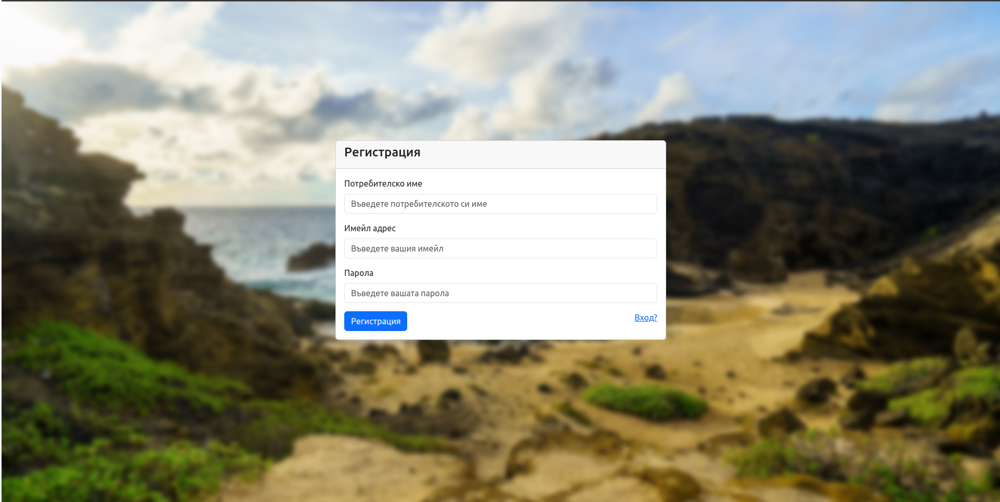

***Фигура 4.3.2.3: Страница за регистрация***

* Статични файлове: Използва статичен CSS файл 'general_style.css'.
* Външни библиотеки: Внася Bootstrap 5.3.0-alpha3 CSS и JavaScript от CDN.
* Заглавие: Заглавието на страницата е "Регистрация" (Регистрация).
* Клас на тялото: Задава цвета на фона и височината на тялото.
* Съдържание:
  + Използва класовете за оформление на Bootstrap за отзивчив дизайн.
  + Съдържа елемент карта за формата за регистрация.
  + Показва форма за регистрация на потребител с полета за потребителско име, имейл и парола.
  + Използва CSRF токен за сигурност.
  + Показва съобщения за грешки, ако има такива.
  + Предоставя връзка за влизане в системата.
* Поведение: Използва Bootstrap JavaScript за валидиране на формата и интерактивни елементи.

{% load static %}

<!DOCTYPE html>

<html lang="bg" class="h-100">

<head>

<meta charset="UTF-8">

<meta http-equiv="X-UA-Compatible" content="IE=edge">

<meta name="viewport" content="width=device-width, initial-scale=1.0">

<link rel="stylesheet" href="{% static 'CSS/general_style.css' %}">

<link rel="stylesheet" href="https://cdn.jsdelivr.net/npm/bootstrap@5.3.0-alpha3/dist/css/bootstrap.min.css">

<script src="https://cdn.jsdelivr.net/npm/bootstrap@5.3.0-alpha3/dist/js/bootstrap.bundle.min.js"></script>

<title>Регистрация</title>

</head>

<body class="h-100 bg-site-primary">

<div class="container h-100">

<div class="row justify-content-center h-100 align-content-center">

<div class="col-md-6 mb-5">

<div class="card">

<div class="card-header">

<h4>Регистрация</h4>

</div>

<div class="card-body">

<form method="POST" action="{% url 'register' %}">

{% csrf_token %}

<div class="mb-3">

<label for="username" class="form-label">Потребителско име</label>

<input type="text" class="form-control" id="username" name="username" placeholder="Въведете потребителското си име" required>

</div>

<div class="mb-3">

<label for="email" class="form-label">Имейл адрес</label>

<input type="email" class="form-control" id="email" name="email" placeholder="Въведете вашия имейл" required>

</div>

<div class="mb-3">

<label for="password" class="form-label">Парола</label>

<input type="password" class="form-control" id="password" name="password" placeholder="Въведете вашата парола" required>

</div>

{% if messages %}

<div class="alert alert-danger" role="alert">

<ul>

{% for message in messages %}

<li {% if message.tags %} class="{{ message.tags }}"{% endif %}>{{ message }}</li>

{% endfor %}

</ul>

</div>

{% endif %}

<button type="submit" class="btn btn-primary">Регистрация</button>

<a class="btn-link float-end" href="{% url 'login' %}">Вход?</a>

</form>

</div>

</div>

</div>

</div>

</div>

</body>

</html>

***Фигура 4.3.2.4: Кодът на страницата за регистрация.***

### 4.3.3 Навбар



***Фигура 4.3.3.1: Навбар с поведението си в основната страница***



***Фигура 4.3.3.2: Навбар с поведението си в основната страница без администраторски права***



***Фигура 4.3.3.3: Навбар с поведението си в първата страница***

* Използва компонента Navbar на Bootstrap
* Съдържа бутон за превключване за мобилна навигация.
* Включва секция за сгъване на навигационните връзки.
* Връзки за навигация:
  + "Книга" (Книга) - Вероятно основната страница.
  + "Админ" (Администратор) - Появява се, ако потребителят е администратор.
  + "Изход" (Logout) - За излизане от системата.
  + Връзките се показват условно въз основа на удостоверяването на потребителя и статуса на администратор.
* Формуляр за търсене:
  + Появява се само на главната страница ("/main/").
  + Състои се от поле за въвеждане на данни за търсене и бутон за изпращане.

*<!-- navbar.html -->*

<nav class="navbar navbar-expand-lg navbar-dark bg-dark mb-2">

<div class="d-inline-flex me-auto">

<button class="navbar-toggler" type="button" data-bs-toggle="collapse" data-bs-target="#navbarNav" aria-controls="navbarNav" aria-expanded="false" aria-label="Toggle navigation">

<span class="navbar-toggler-icon"></span>

</button>

<div class="collapse navbar-collapse" id="navbarNav">

<ul class="navbar-nav">

<li class="nav-item rounded mx-2 px-1">

<a class="nav-link fs-5" href="{% url 'main' %}">Книга</a>

</li>

{% if is_user_admin %}

<li class="nav-item rounded mx-2 px-1">

<a class="nav-link fs-5" href="{% url 'admin:index' %}">Админ</a>

</li>

{% endif %}

<li class="nav-item rounded mx-2 px-1">

<a class="nav-link fs-5" href="{% url 'logout' %}">Изход</a>

</li>

</ul>

</div>

{% if request.path == '/main/' %}

<form class="d-flex mx-3" method="GET">

<input class="form-control me-2" type="search" placeholder="Търсене" aria-label="Търсене" name="query">

<button class="btn btn-outline-light" type="submit" name="search">Търсене</button>

</form>

{% endif %}

</div>

<a class="navbar-brand fs-3 d-flex ms-auto" href="{% url 'landing' %}">Червената книга</a>

</nav>

***Фигура 4.3.3.4: Кодът за навигационната лента***

### 4.3.4 Основна страница

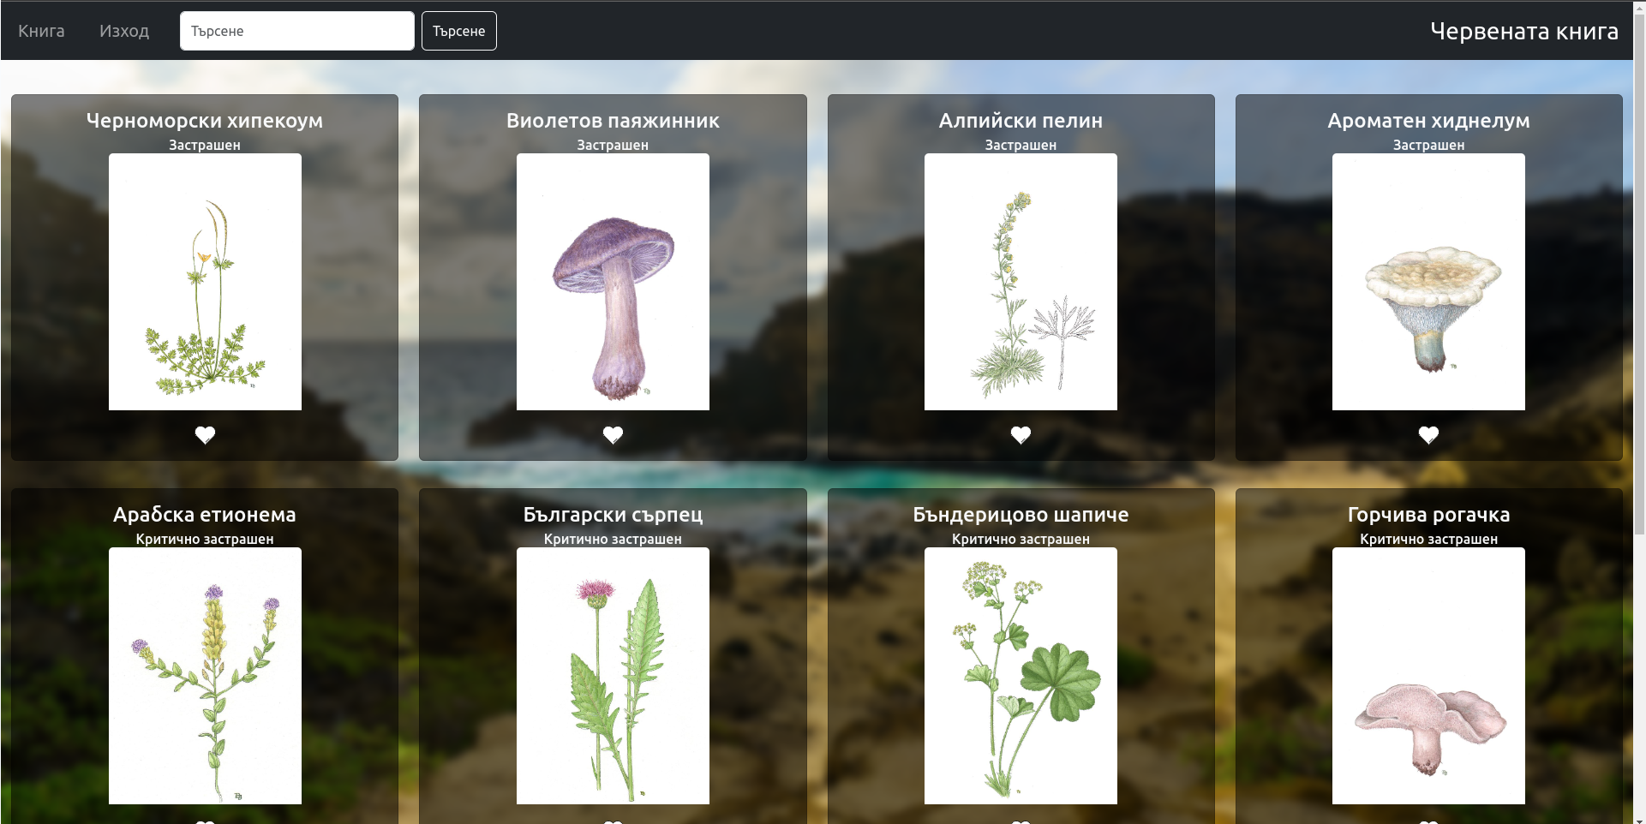

***Фигура 4.3.4.1: Основната страница***

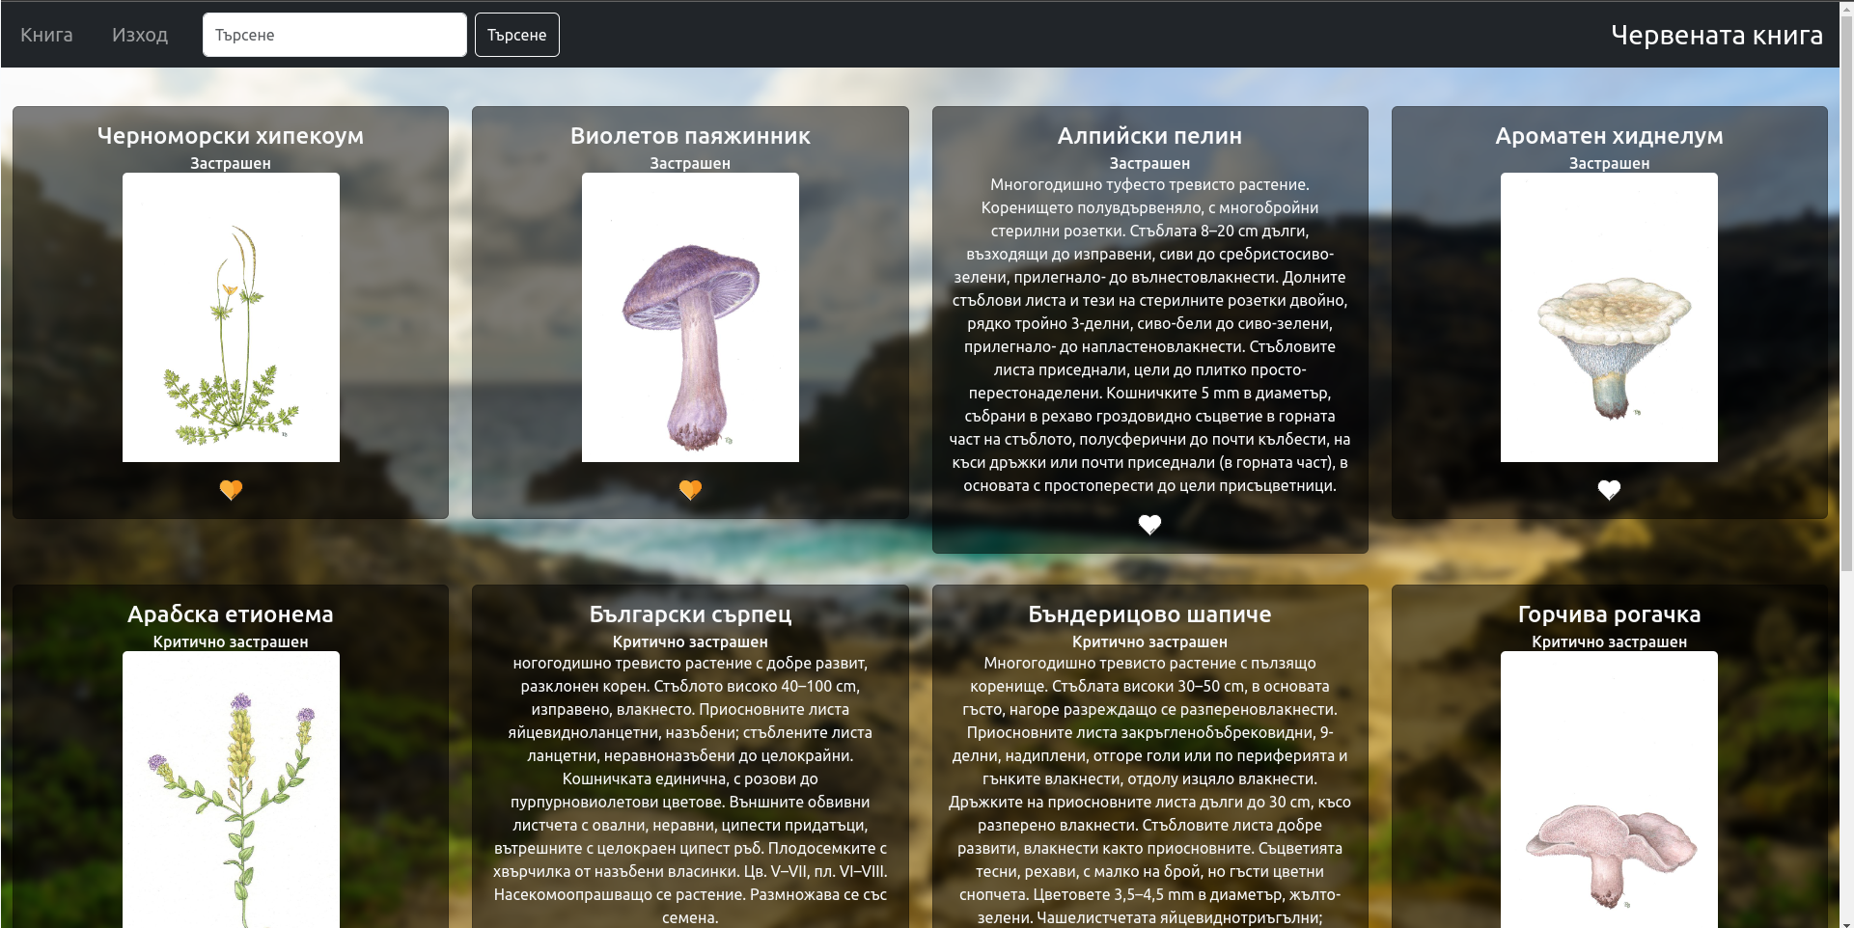

***Фигура 4.3.4.2: Основната страница***

* Статични файлове: Използва статичен CSS файл 'general_style.css' и статични файлове с изображения за иконите на сърцето.
* Външни библиотеки: Внася Bootstrap 5.3.0-alpha3 CSS и JavaScript от CDN.
* Заглавие: Заглавието на страницата е "Червена книга" (Red Book).
* Клас на тялото: Задава цвета на фона на тялото.
* Навигация: Включва лента за навигация, заредена от "navbar.html".
* Съдържание:
  + Използва решетъчната система Bootstrap за показване на данни за видовете в карти.
  + Показва името на вида, статуса, изображението и описанието.
  + Включва бутон за любими за всеки вид, който се превключва между запълнени и празни икони на сърце въз основа на удостоверяването на потребителя и статуса на любимите.
  + Осигурява функционалност на JavaScript за превключване между изображение и описание при щракване върху картата и обработва асинхронно щракване върху бутона за любими видове, като използва API за извличане.
* Превключване на функционалността на картите:
  + Щракването върху картата превключва между показването на изображението на вида и описанието.
* Функционалност на бутон "Любимо":
  + Щракването върху бутона за любимите видове превключва статуса на любимите видове.
  + Изпраща се асинхронна заявка към сървъра за актуализиране на статуса на любимия вид.
  + При успех се актуализира HTML кодът на бутона, за да се отрази новият любим статус.
* getFavoriteButtonHTML Функция:
  + Генерира HTML маркировка за бутона за предпочитания въз основа на състоянието на предпочитания вид.
  + Връща маркет с попълнена или празна икона на сърце.

Тези скриптове подобряват взаимодействието на потребителите, като им позволяват да превключват между информацията за видовете и да отбелязват видовете като любими, без да презареждат страницата.

{% load static %}

<!DOCTYPE html>

<html lang="bg">

<head>

<meta charset="UTF-8" />

<meta name="viewport" content="width=device-width, initial-scale=1.0" />

<title>Червена книга</title>

<link

rel="stylesheet"

href="https://cdn.jsdelivr.net/npm/bootstrap@5.3.0-alpha3/dist/css/bootstrap.min.css"

/>

<link rel="stylesheet" href="{% static 'CSS/general_style.css' %}" />

<style>

.card-body {

cursor: pointer;

}

.favorite-button {

cursor: pointer;

}

</style>

</head>

<body class="bg-site-primary">

{% include 'navbar.html' %}

<div class="container-fluid text-center">

<div class="row py-3">

{% for sp in species_data %}

<div class="col-sm-6 col-md-4 col-lg-3 py-3">

<div class="card bg-dark-transp-50 text-light">

<div class="card-body toggle-card" data-id="{{ sp.id }}">

<h5 class="card-title fs-4">{{ sp.name }}</h5>

<h6 class="card-subtitle">{{ sp.status }}</h6>

<img

src="{{ sp.image.url }}"

alt="Изображение на вид"

class="card-img-top sp-img"

/>

<div class="card-description d-none">{{ sp.description }}</div>

<div class="favorite-button align text-center mt-3">

{% if user.is_authenticated %} {% if sp in user_favorites %}

<img

class="favourite-icon js-check-fav"

src="{% static 'Images/heart-filled.svg' %}"

alt="икона за любими"

/>

{% else %}

<img

class="favourite-icon"

src="{% static 'Images/heart-empty.svg' %}"

alt="икона за любими"

/>

{% endif %} {% endif %}

</div>

</div>

</div>

</div>

{% endfor %}

</div>

</div>

<script src="https://cdn.jsdelivr.net/npm/bootstrap@5.3.0-alpha3/dist/js/bootstrap.bundle.min.js"></script>

<script>

*// Toggle between image and description on card click*

document.*querySelectorAll*('.toggle-card').*forEach*(function(*card*) {

card.*addEventListener*('click', function() {

var imageElement = card.*querySelector*('img');

var descriptionElement = card.*querySelector*('.card-description');

if (imageElement && descriptionElement) {

imageElement.classList.*toggle*('d-none');

descriptionElement.classList.*toggle*('d-none');

}

});

});

*// Handle favorite button click*

document.*querySelectorAll*('.favorite-button').*forEach*(function(*button*) {

button.*addEventListener*('click', function(*event*) {

event.*stopPropagation*();

var speciesId = button.*closest*('.toggle-card').dataset.id;

var isFavorited = button.*querySelector*('img').classList.*contains*('js-check-fav');

*fetch*('/toggle_favorite/' + speciesId + '/')

.*then*(function(*response*) {

if (response.ok) {

button.innerHTML = *getFavoriteButtonHTML*(!isFavorited);

}

});

});

});

*// Function to generate the HTML for the favorite button*

function *getFavoriteButtonHTML*(*isFavorited*) {

if (isFavorited) {

return '<img class="favourite-icon js-check-fav" src="{% static 'Images/heart-filled.svg' %}" alt="икона за любими">';

} else {

return '<img class="favourite-icon" src="{% static 'Images/heart-empty.svg' %}" alt="икона за любими">';

}

}

</script>

</body>

</html>

***Фигура 4.3.4.3: Кодът на основната страница.***

### 4.3.5 Администраторски панел

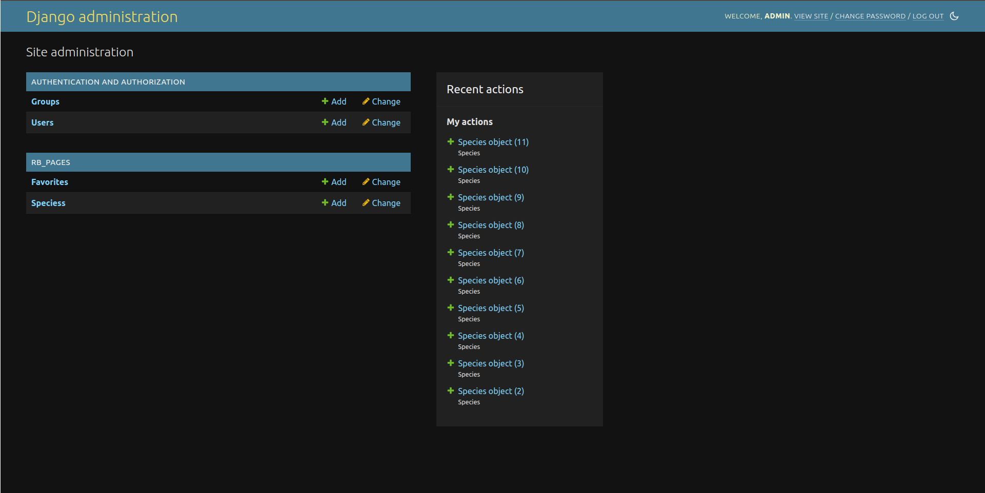

***Фигура 4.3.5.1: Основната страница от админ панела***

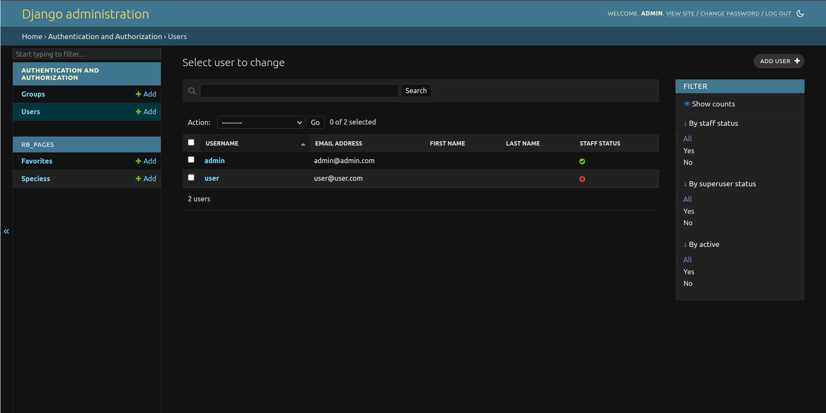

***Фигура 4.3.5.2: User секцията на админ панела***

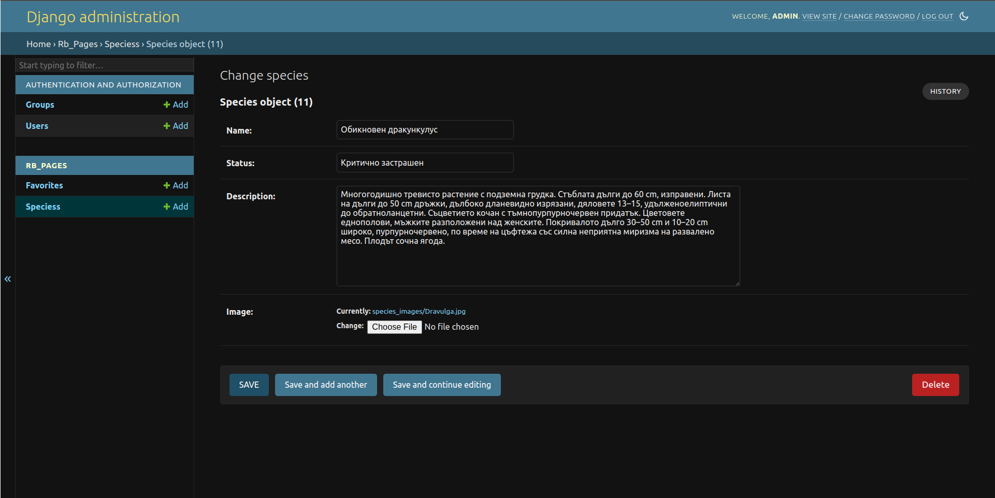

***Фигура 4.3.5.4: Секцията за редактиране и добавяне на обекти от базата данни***

Процес на създаване:

Django предоставя вграден административен сайт, който може да бъде активиран, като просто регистрирате моделите си в него. Във файла admin.py импортирам своите модели и ги регистрирам с помощта на admin.site.register(ModelName).

Предимства на административния панел на Django:

* Бърза разработка: Административният панел се генерира автоматично въз основа на вашите модели, което ви спестява време и усилия при изграждането на административни интерфейси.
* Възможност за персонализиране: Въпреки че се генерира автоматично, можете да персонализирате панела за администриране в голяма степен, за да го приспособите към конкретните си нужди.
* Сигурност: Административният панел на Django е снабден с вградени функции за сигурност като CSRF защита и контрол на достъпа на базата на разрешения, което го прави сигурен по подразбиране.
* Удобен за потребителя интерфейс: Административният панел предоставя интуитивен интерфейс за управление на записи в базата данни, което улеснява администраторите при извършването на CRUD (Create, Read, Update, Delete) операции.
* Интеграция с удостоверяване на автентичността: Той се интегрира безпроблемно със системата за удостоверяване на Django, като ви позволява да контролирате достъпа до административния панел въз основа на ролите и разрешенията на потребителите.
* Интернационализация: Административният панел поддържа интернационализация, което улеснява превода на интерфейса на различни езици.

### 4.4 Инсталиране и конфигуриране на уеб сървър за уеб сайта

Уеб сървърът (бакенд), избран за целите на този сайт, е Django. Django е популярна уеб рамка за изграждане на уебсайтове и има няколко причини, поради които тя е добър избор:

* Бързо развитие: Абстракциите на високо ниво и вградените компоненти на Django позволяват бързо разработване на богати на функции уебсайтове.
* Мащабируемост: Django е мащабируем и подходящ за проекти с различни размери, с функции като междинен софтуер и поддръжка на кеширане.
* Сигурност: Вградените функции за сигурност предпазват от често срещани уеб уязвимости, като осигуряват надеждна сигурност на вашия уебсайт.
* Общност и екосистема: Django разполага с голяма общност и обширна екосистема от приложения и пакети за многократна употреба, които осигуряват поддръжка и ускоряват разработването.
* Документация и поддръжка: Изчерпателната документация и ресурсите на общността предлагат насоки и помощ по време на процеса на разработка.
* Универсалност: Благодарение на модулната си архитектура и гъвкавост Django е универсален и може да се използва за широк спектър от уебсайтове.
* Съвместимост с различни платформи: Django работи на множество операционни системи, което позволява на разработчиците да работят в предпочитаната от тях среда.

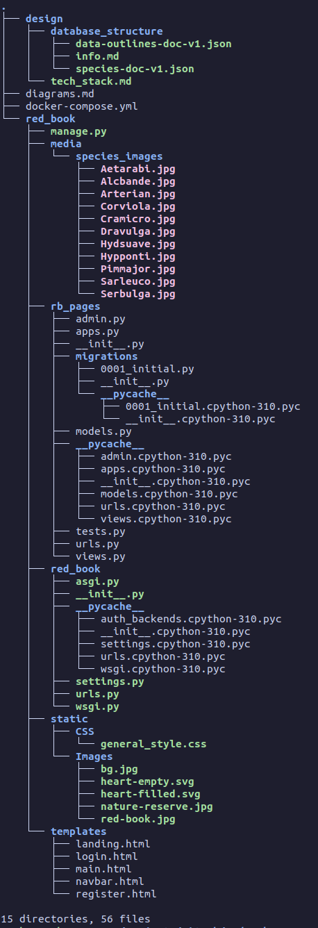

***Фигура 4.4.1: Файловата структура на бакенда***

* design:
  + структура на базата данни: Съдържа JSON файлове (data-outlines-doc-v1.json и species-doc-v1.json), които очертават структурите на данните, както и информационен документ (info.md).
  + tech_stack.md: Документация или информация за технологичния пакет, използван в проекта.
  + diagrams.md: Markdown файл, съдържащ диаграми или визуални изображения, свързани с проекта.
* docker-compose.yml: Docker Compose: файл за дефиниране и стартиране на многоконтейнерни приложения на Docker.
* red_book:
* manage.py: Помощната програма на командния ред на Django за административни задачи.
* media: Директория за съхраняване на медийни файлове, качени от потребители, като например изображения на видове.
* rb_pages: приложение на Django за работа с уеб страници.
* admin.py: Конфигурация за администраторския сайт на Django.
* apps.py: Конфигурация за приложението Django.
* models.py: Дефинира модели на базата данни за приложението.
* migrations: Директория, съдържаща файлове за миграция на бази данни.
* tests.py: Тестове на модула за приложението.
* urls.py: Конфигурация за маршрутизиране на URL за приложението.
* views.py: съдържа функции за визуализация на уеб страници.
* red_book: Директория на проекта Django.
* settings.py: Файл с настройки на проекта Django.
* urls.py: URL routing configuration for the project.
* static: Директория за съхранение на статични файлове, като CSS и JavaScript.
* CSS: Директория за CSS файлове.
* general_style.css: CSS файл за оформяне на уебсайта.
* Изображения: Директория за файлове с изображения, използвани в уебсайта.
* templates: Директория за съхранение на HTML шаблони, използвани в уебсайта.

### 4.4.1 Конфигуриране

settings.py

TEMPLATES = [

{

'BACKEND': 'django.template.backends.django.DjangoTemplates',

"DIRS": [BASE_DIR */* "templates"],

'APP_DIRS': True,

'OPTIONS': {

'context_processors': [

'django.template.context_processors.debug',

'django.template.context_processors.request',

'django.contrib.auth.context_processors.auth',

'django.contrib.messages.context_processors.messages',

],

},

},

]

Конфигурация на темплейтите на приложението

DATABASES = {

'default': {

'ENGINE': 'django.db.backends.postgresql',

'NAME': 'postgres',

'USER': 'postgres',

'PASSWORD': 'redbook',

'HOST': 'localhost',

'PORT': '5432'

}

}

Конфигурация на връзката с базата данни

STATIC_URL = 'static/'

STATICFILES_DIRS = [

os.path.*join*(BASE_DIR, "static"),

]

*# Media files (Uploaded Images)*

MEDIA_URL = '/media/'

MEDIA_ROOT = os.path.*join*(BASE_DIR, 'media')

Конфигурация на папките за медиа и статичните файлове

from django.contrib import admin

from django.urls import *path*, *include*

from django.conf import settings

from django.conf.urls.static import *static*

urlpatterns = [

*path*('admin/', admin.site.urls, *name*='admin'),

*path*('', *include*('rb_pages.urls'))

]

if settings.DEBUG:

urlpatterns += *static*(settings.MEDIA_URL,

*document_root*=settings.MEDIA_ROOT)

Конфигурация на пътищата (URL) във файла urls.py за проекта

### 4.4.2 Приложението “rb_pages”

from django.contrib import admin

from rb_pages.models import *Favorite*, *Species*

*# Register your models here.*

admin.site.*register*(*Species*)

admin.site.*register*(*Favorite*)

Конфигурация на административния панел и регистриране на моделите.

*# models.py*

from django.db import models

from django.contrib.auth.models import *User*

class *Species*(*models*.*Model*):

name = models.*CharField*(*max_length*=100)

status = models.*CharField*(*max_length*=100)

description = models.*TextField*()

image = models.*ImageField*(*upload_to*='species_images')

class *Favorite*(*models*.*Model*):

user = models.*ForeignKey*(*User*, *on_delete*=models.*CASCADE*)

species = models.*ForeignKey*(*Species*, *on_delete*=models.*CASCADE*)

Конфигурация на моделите:

Species (Видове):

Атрибути:

* name: CharField с максимална дължина от 100 символа, представляващо името на вида.
* status: CharField с максимална дължина от 100 символа, представящ статуса на вида (напр. застрашен, уязвим).
* description: Текстово поле, позволяващо въвеждане на по-дълъг текст, представляващ описание или подробности за вида.
* image (изображение): ImageField: поле за изображение, в което се съхранява файл с изображение на вида и се качва в директорията "species_images" в хранилището на медиите.

Този модел представлява записи на видове, като съхранява информация като име, статус, описание и свързано изображение.

Favorites (любими):

Атрибути:

* user (Потребител): ForeignKey към модела User от вградената система за автентикация на Django, установяващ връзка много към едно с потребителите. При изтриване на потребител свързаните с него любими записи също се изтриват (CASCADE).
* species (вид): ForeignKey към модела Species, установяващ връзка много към едно с видовете. При изтриване на вид, свързаните с него любими записи също се изтриват (CASCADE).

Този модел представя любимите видове, отбелязани от потребителите, като свързва потребителите с техните любими видове.

Като цяло тези модели позволяват съхраняването на информация за видовете и любимите на потребителите в рамките на базата данни на проекта Django. Моделът "Species" улавя подробности за различните видове, докато моделът "Favorites" улеснява връзката между потребителите и техните любими видове.

from django.urls import *path*

from rb_pages.views import *login_view*, *logout_view*, *register_view*, *landing_view*, *toggle_favorite*, *main_view*

urlpatterns = [

*path*('login/', *login_view*, *name*='login'),

*path*('register/', *register_view*, *name*='register'),

*path*('', *landing_view*, *name*='landing'),

*path*("main/", *main_view*, *name*='main'),

*path*("logout/", *logout_view*, *name*="logout"),

*path*('toggle_favorite/<int:species_id>/', *toggle_favorite*, *name*='toggle_favorite'),

]

***Конфигурация на адресите за приложението.***

### Файлът views.py:

Файлът views.py в проект Django съдържа функции (или класове) на Python, наречени функции на изгледи (или класове на изгледи), които обработват HTTP заявки и генерират HTTP отговори. Ето какво обикновено прави файлът views.py:

* Обработка на заявки:
  + Изгледите обработват входящите HTTP заявки от клиенти въз основа на определени модели на URL адреси.
* Бизнес логика:
  + Изгледите съдържат логика на приложението, включително извличане на данни, обработка и взаимодействие с модели.
* Изобразяване на отговорите:
  + Изгледите генерират HTTP отговори, като често визуализират HTML шаблони с динамични данни.
* Контекстни данни:
  + Изгледите предават контекстни данни на шаблони за динамично визуализиране на съдържание.
* Удостоверяване и оторизация:
  + Изгледите управляват удостоверяването и оторизацията на потребителите за контрол на достъпа.
* Обработка на грешки:
  + Изгледите обработват грешки и изключения, като предоставят подходящи отговори.
* Декоратори на изгледи:
  + Изгледите могат да бъдат декорирани за допълнителни функционалности като кеширане и CSRF защита.

login_view(request):

Обслужва функционалността за влизане на потребителя.

Потвърждава идентификационните данни на потребителя (потребителско име или имейл и парола).

Удостоверява автентичността на потребителя и го регистрира, ако данните са валидни.

Извежда страницата за влизане със съобщения за грешка, ако удостоверяването е неуспешно.

def *is_email*(*s*):

try:

validate_email(*s*)

return True

except *ValidationError*:

return False

def *login_view*(*request*):

if *request*.method == "POST":

user_or_email = *request*.POST.get("user_or_email")

password = *request*.POST.get("password")

if *is_email*(user_or_email):

username = *User*.objects.*get*(*email*=user_or_email).username

user = *authenticate*(*request*, *username*=username, *password*=password)

else:

user = *authenticate*(*request*, *username*=user_or_email, *password*=password)

if user is not None:

*# Authentication succeeded, log in the user*

*login*(*request*, user)

return *redirect*("main") *# Replace 'main' with your desired URL*

else:

*# Authentication failed*

messages.*error*(*request*, "Invalid email or password.")

return *render*(*request*, "login.html")

logout_view(request):

Излиза от системата на удостоверения потребител.

Пренасочва към целевата страница след излизане от системата.

*@login_required*

def *logout_view*(*request*):

*logout*(*request*)

return *redirect*("landing")

register_view(request):

Обслужва функционалността за регистрация на потребители.

Потвърждава входните данни за регистрация (потребителско име, имейл, парола).

Проверява силата на паролата и наличността на потребителското име.

Създава нов потребител, ако въведените данни са валидни, и го регистрира.

Пренасочва към главната страница след успешна регистрация.

def *register_view*(*request*):

if *request*.method == "POST":

username = *request*.POST["username"]

email = *request*.POST["email"]

password = *request*.POST["password"]

valid = True

if (

*len*(password) < 8

or not *any*(char.isdigit() for char in password)

or not *any*(char.isupper() for char in password)

or not *any*(char.islower() for char in password)

):

messages.*warning*(

*request*,

"Password must contain at least 8 characters, one uppercase letter, one lowercase letter, and one digit.",

)

valid = False

try:

validate_email(email)

except *ValidationError*:

messages.*error*(*request*, "Invalid email address.")

valid = False

*# Check if the username is already taken using Django's built-in method*

if *User*.objects.*filter*(*username*=username).*exists*():

messages.*warning*(*request*, "Username taken.")

valid = False

if valid:

*# Create a new user using Django's built-in method*

user = *User*.objects.*create_user*(

*username*=username, *email*=email, *password*=password

)

*login*(*request*, user)

*# Redirect to the desired page*

return *redirect*("main") *# Replace 'login' with your actual login URL*

return *render*(*request*, "register.html")

landing_view(request):

Изгражда целевата страница.

Предава обекта на удостоверения потребител на шаблона.

def *landing_view*(*request*):

return *render*(*request*, "landing.html", {"user": *request*.user})

main_view(request):

Обслужва функционалността на главната страница.

Извлича всички данни за видовете от базата данни.

Проверява дали потребителят е администратор.

Обработва функционалността за търсене, ако е предоставена заявка за търсене.

Извлича любимите видове на потребителя.

Изгражда главната страница с данните за видовете, статуса на администратора и любимите видове на потребителя.

*@login_required*

def *main_view*(*request*):

user = *request*.user

species_data = *Species*.objects.*all*()

is_user_admin = user.is_superuser *# Assuming admin users are superusers in Django*

if *request*.method == "GET" and "search" in *request*.GET:

search_query = *request*.GET.get("query").lower()

species_data = *Species*.objects.*filter*(*name__icontains*=search_query)

user_favorites = *Species*.objects.*filter*(*favorite__user*=user).*distinct*()

return *render*(

*request*,

"main.html",

{"species_data": species_data, "is_user_admin": is_user_admin, "user_favorites": user_favorites},

)

toggle_favorite(request, species_id):

Превключва даден вид като любим за удостоверения потребител.

Добавя или премахва вида от любимите на потребителя.

Пренасочва обратно към главната страница след превключването.

Тези изгледи обработват общо удостоверяването на потребителя, регистрацията, влизането/излизането, показването на целевата страница, управлението на данните за видовете на главната страница и превключването на любимите видове на потребителя.

*@login_required*

def *toggle_favorite*(*request*, *species_id*):

user = *request*.user

species = *Species*.objects.*get*(*id*=*species_id*)

is_favorited = *Favorite*.objects.*filter*(*user*=user, *species*=species).*exists*()

if is_favorited:

*Favorite*.objects.*filter*(*user*=user, *species*=species).*delete*()

else:

*Favorite*.objects.*create*(*user*=user, *species*=species)

return *redirect*("main")

### 4.5 Проектиране на база данни

Избраната система за база данни е PostgreSQL. Таблиците в базата са автоматично разработени от ORM модула на Django. Това ни дава изключителна скорост на разработване и ни изолира от директната работа със заявки.

Изборът за система за управление на базата е pgAdmin. Използването на pgAdmin за управление на бази данни с PostgreSQL има няколко предимства:

* Удобен за потребителя интерфейс:
  + pgAdmin предоставя удобен за потребителя уеб базиран интерфейс за управление на бази данни PostgreSQL.
* Изчерпателен набор от функции:
  + pgAdmin предлага пълен набор от функции за управление на бази данни, включително създаване на бази данни, управление на схеми, проектиране на таблици, манипулиране на данни, изпълнение на заявки и управление на потребители.
  + Той предоставя инструменти за управление на обекти на базата данни, като таблици, изгледи, индекси, функции и тригери.
* Редактор и изпълнение на заявки:
  + pgAdmin включва вграден редактор на заявки с подчертаване на синтаксиса, завършване на кода и възможности за изпълнение на заявки.
  + Потребителите могат да пишат и изпълняват SQL заявки директно в pgAdmin, което прави удобно взаимодействието с базата данни за разработчици и администратори.
* Визуални инструменти за проектиране на бази данни:
  + pgAdmin предоставя визуални инструменти за проектиране и модифициране на схеми на бази данни, включително графично представяне на таблици, връзки и ограничения.
* Мониторинг и анализ на производителността:
  + pgAdmin предлага инструменти за мониторинг и анализ на производителността за проследяване на дейността на базата данни, анализ на производителността на заявките и идентифициране на тесните места в производителността. Той предоставя графични табла и отчети за наблюдение на състоянието на базата данни, използването на ресурсите и статистическите данни за изпълнението на заявките.

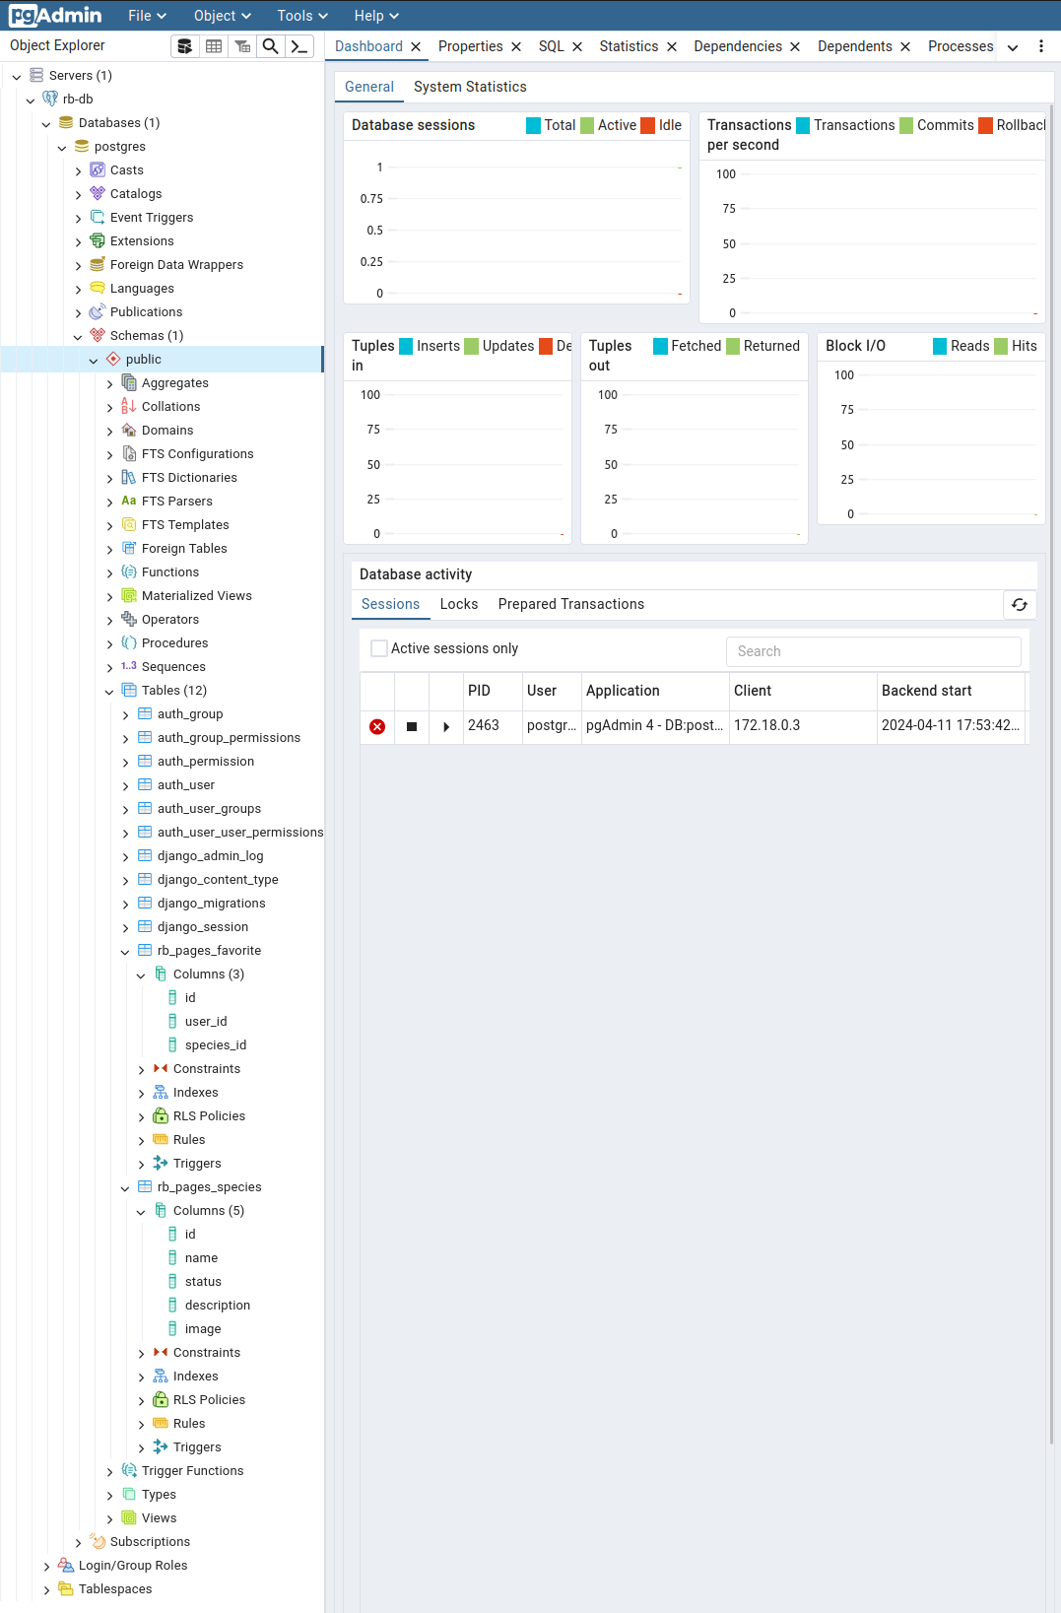

***Фигура 4.5.1: pgAdmin страницата***

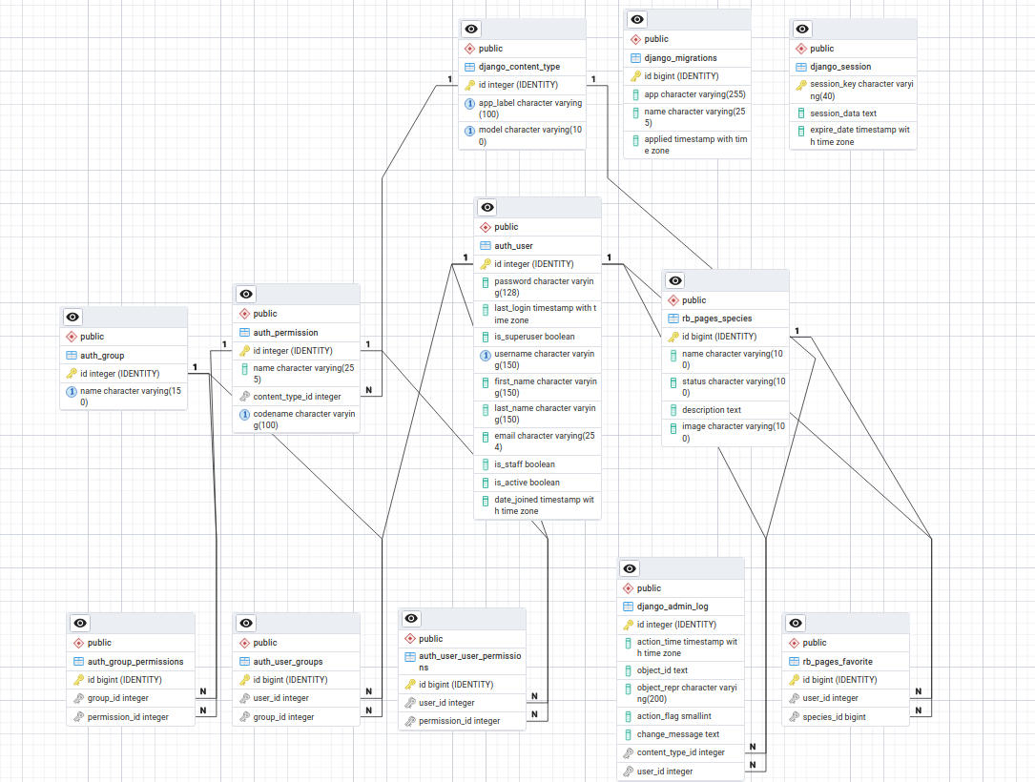

***Фигура 4.5.2: Структурата на базата данни.***

## 5. Заключение

Уебсайтът "Червена книга на България", изграден с Django и PostgreSQL, представлява надеждна платформа за повишаване на осведомеността за застрашените видове и улесняване на ангажираността на потребителите. Със своя интуитивен интерфейс, добра функционалност и интеграция на PostgreSQL за надеждно управление на данните уебсайтът предлага ценен ресурс за усилията за опазване на околната среда и екологичното образование.

### 5.1 Основни изводи

* Уебсайтът използва мощните функции на Django за разработване на уеб сайтове, включително удостоверяване на потребителите, управление на бази данни и динамично визуализиране на съдържанието.
* PostgreSQL служи като надеждно и мащабируемо решение за база данни, което гарантира целостта на данните и ефективното извличане на информация за видовете.
* Чрез функции като регистрация на потребители, проучване на видове и управление на любими видове уебсайтът насърчава взаимодействието с потребителите и ангажираността на общността.

### 5.2/3 Възможности за приложение и подобрение на уебсайта

Уебсайтът "Червена книга на България" предоставя различни възможности за приложение, включително:

* Разширяване на данните за видовете: Непрекъснато актуализиране и разширяване на базата данни с нова информация за видовете и актуализации на природозащитния статус.
* Образователни инициативи: Въвеждане на образователни ресурси, тестове и интерактивно съдържание за подобряване на разбирането на потребителите за опазването на биологичното разнообразие.
* Функции за сътрудничество: Внедряване на функции за потребителите, които им позволяват да предоставят наблюдения, да споделят съвети за опазване и да си сътрудничат по проекти за опазване.
* Оптимизация за мобилни устройства: Разработване на мобилна версия на уебсайта или на специално мобилно приложение, за да се достигне до по-широка аудитория и да се улесни достъпът до информация за видовете в движение.

## 6. Използвана литература

[Документация на Django](https://docs.djangoproject.com/en/5.0/)

[Документация на Postgres](https://www.postgresql.org/docs/)

[Stack overflow за рядко срещани проблеми и edge кейсове](https://stackoverflow.com/)

[Youtube при запознаване с фреймуърка/ Bootstrap](https://www.youtube.com/)

[Документация на Bootstrap](https://getbootstrap.com/docs/5.3/getting-started/introduction/)